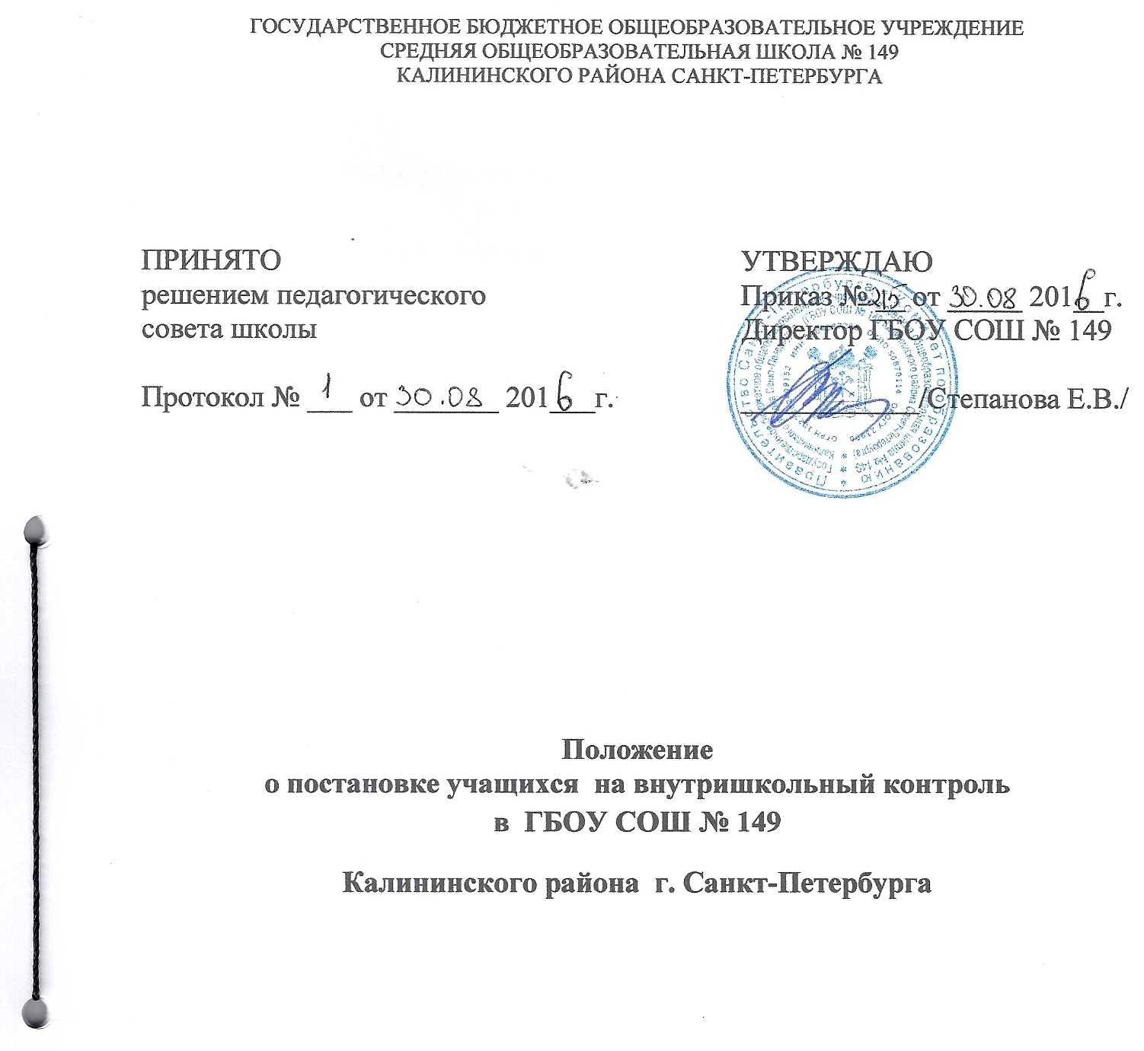

Положение
о постановке учащихся на внутришкольный контроль
в ГБОУ СОШ № 149
Калининского района г. Санкт-Петербурга

- Общие положения

1.1. Настоящее положение разработано в соответствии с Конституцией РФ, Федеральными законами "Об образовании в Российской Федерации" от 29 декабря 2012 года № 273-ФЗ, "Об основах системы профилактики безнадзорности и правонарушений несовершеннолетних» от 24.06.1999 № 120-ФЗ, "Об основных гарантиях прав ребёнка в Российской Федерации" от 24.07.1998 № 124-ФЗ, Семейным кодексом РФ, региональным законодательством, Уставом образовательной организации, Положением о Совете по профилактики правонарушений и другими локальными актами образовательной организации.

1.2. Настоящее положение регламентирует порядок постановки на внутришкольный контроль и снятия с контроля обучающихся и их родителей (законных представителей)

  - В приложении применяются следующие понятия:

Индивидуальная профилактическая работа - деятельность по своевременному выявлению обучающихся и семей, находящихся в социально опасном положении, а также по их социально-педагогической реабилитации и (или) предупреждению совершения ими правонарушений и антиобщественных деяний.
Несовершеннолетний, находящийся в социально опасном положении, - обучающийся образовательного учреждения, который вследствие безнадзорности или беспризорности находится в обстановке, представляющей опасность для его жизни или здоровья либо не отвечающей требованиям к его воспитанию или содержанию, либо совершает правонарушение или антиобщественные деяния.
Семья, находящаяся в социально опасном положении, - семья, имеющая обучающегося, находящегося в социально опасном положении, а также семья, где родители (законные представители) обучающегося не исполняют своих обязанностей по его воспитанию, обучению и (или) содержанию и (или) отрицательно влияют на его поведение либо жестоко обращаются с ним.
Контроль в образовательном учреждении обучающихся и семей, находящихся в социально опасном положении (далее – внутришкольный контроль), - система индивидуальных профилактических мероприятий, осуществляемая образовательным учреждением в отношении обучающегося и семей, находящихся в социально опасном положении, которая направлена на:
- предупреждение безнадзорности, правонарушений и других негативных проявлений в среде обучающихся;
- выявление и устранение причин и условий, способствующих безнадзорности и правонарушениям обучающихся;
- социально-педагогическую реабилитацию обучающихся и семей, находящихся в социально опасном положении.

- Основания для постановки на внутришкольный контроль

2.1. Постановка на внутришкольный контроль носит профилактический характер и является основанием для организации профилактической работы с учащимися и их родителями (законными представителями).
2.2. Основания для постановки на внутришкольный контроль несовершеннолетних:
- непосещение учебных занятий (скрытый отсев);
- систематические пропуски учебных занятий без уважительных причин;
- неуспеваемость;
- повторное обучение или условный перевод по итогам прошлого учебного года;
- грубое или неоднократное нарушение Устава школы и иных локальных актов образовательного учреждения;
- причисление себя к неформальным объединениям и организациям экстремистской направленности;
- имеющееся отклоняющееся поведение: агрессивность, жестокость, предрасположенность к суицидальному поведению (суицидальные попытки) и др.;
- совершение административного правонарушения или общественно опасного деяния, постановка на учёт в ПДН ОМВД России и КДН и ЗП;
- социально опасное положение;
- воспитание в семьях, состоящих на учете в ПДН ОМВД России и КДН и ЗП.

- Основания для снятия с внутришкольного контроля

Снятие с внутришкольного контроля обучающихся осуществляется
по решению Совета по профилактике правонарушений при наличии:
- позитивных изменений;
- окончания государственного образовательного учреждения;
- смены места жительства;
- перехода в другое образовательное учреждение;
- по другим объективным причинам.

- Организация деятельности по постановке на внутришкольный контроль или снятию с внутришкольного контроля

4.1. Решение о постановке на внутришкольный контроля или снятии с контроля принимается на заседании Совета по профилактике правонарушений несовершеннолетних.
4.2. Для постановки несовершеннолетнего на внутришкольный контроль представляются следующие документы:
- заявка на постановку учащегося на внутришкольный контроль;
- характеристика несовершеннолетнего от классного руководителя;
- выписка о посещаемости, отметки за текущий период;
- сообщение из ПДН ОМВД России или КДН и ЗП (на состоящего на учете в этих органах);
- акт обследования жилищно-бытовых условий семьи несовершеннолетнего (при необходимости).
4.3. Для снятия несовершеннолетнего с внутришкольного контроля представляются следующие документы:
- заявка на снятие учащегося с внутришкольного контроля;
- информация ответственного лица, назначенного решением Совета, о выполнении плана индивидуальной профилактической работы с несовершеннолетним и его родителями (законными представителями) и о позитивных изменениях;
- характеристика несовершеннолетнего от классного руководителя;
- акт жилищно-бытовых условий семьи (при необходимости).

- Ответственность за организацию и ведение внутришкольного контроля

5.1. Ответственность за организацию ведения внутришкольного контроля, оформление соответствующей документации, а также за взаимодействие с другими органами и учреждениями системы профилактики безнадзорности и правонарушений несовершеннолетних возлагается приказом директора на ответственного ( или ответственных) за профилактику правонарушений в образовательном учреждении.
5.2. Ответственный за организацию ведения внутришкольного контроля:
- оказывает организационно-методическую помощь классным руководителям и педагогам в ведении внутришкольного контроля;
- анализирует деятельность педагогического коллектива по устранению условий и причин негативных проявлений среди обучающихся и определяет направления профилактической работы образовательного учреждения.
  - Контроль за качеством исполнения проводимой работы возлагается на директора образовательного учреждения.*

___________________________________________________________________________
* Положение разработано на основе «ПРОЕКТА Положения «О постановке учащихся и семей на внутришкольный контроль в образовательных учреждениях (образовательных организациях)» и принято на УМО социальных педагогов Калининского района протокол № 2/38 от 29.10.2015 г. На основе данного Положения ОУ разрабатывает «Положение о постановке учащихся на внутришкольный контроль в ГБОУ ________» (в положение могут быть внесены уточняющие критерии по основаниям для постановки на ВШК, сроки контроля по разным основаниям, документация по ведению ВШК и другие дополнения). Положение принимается в соответствии с порядком принятия локальных актов, прописанном в Уставе ОУ, и утверждается приказом директора ОУ.

